

АДМИНИСТРАЦИЯ РАЗДОЛЬНЕНСКОГО СЕЛЬСКОГО ПОСЕЛЕНИЯ

КОРЕНОВСКОГО РАЙОНА

РАСПОРЯЖЕНИЕ

от 01.06.2018 № 75-р
ст. Раздольная

Об организации туристического похода
в Туапсинский район Каньон реки Бешенка

В соответствии с п. 30 ст. 14 Федерального Закона от 6 октября 2003 года № 131-ФЗ «Об общих принципах организации местного самоуправления в Российской Федерации», а также в целях организации досуга в летний период, физического воспитания и пропаганды здорового образа жизни среди детей, подростков и молодежи Раздольненского сельского поселения:
1. Организовать туристический поход в Туапсинский район Каньон реки Бешенка подростков Раздольненского сельского поселения 13 июня 2018 года по 15 июня 2018 года по маршруту ст. Раздольная - г. Кореновск - в Туапсинский район Каньон реки Бешенка.
2. Утвердить список участников туристического похода в Туапсинский район Каньон реки Бешенка количестве 14 человек (приложение № 1).
3. Утвердить График прохождения маршрута группы подростков и молодёжи Раздольненского сельского поселения Кореновского района участников трех дневного туристического похода в Туапсинский район каньон реки Бешенка с 13 июня 2018 года по 15 июня 2018 года (приложение № 2).
4. Утвердить карту-схему маршрута группы подростков и молодёжи Раздольненского сельского поселения Кореновского района участников трех дневного туристического похода в Туапсинский район каньон реки Бешенка с 13 июня 2018 года по 15 июня 2018 года (приложение № 3).
5. Утвердить смету расходов на приобретение билетов участников туристического похода в Туапсинский район Каньон реки Бешенка. (приложение № 4)
6. Ответственными за организацию и проведение похода в Туапсинский район Каньон реки Бешенка с возложением на них ответственности за жизнь и здоровье детей во время похода назначить руководителя клуба по интересам молодежи муниципального бюджетного учреждения культуры Раздольненского сельского поселения Кореновского района «Раздольненский сельский Дом культуры» Галину Владимировну Глебову.
7. Руководителю группы и клуба по интересам молодежи Г.В. Глебовой муниципального бюджетного учреждения культуры Раздольненского сельского поселения Кореновского района «Раздольненский сельский Дом культуры» провести с участниками туристического похода в Туапсинский район Каньон реки Бешенка о правилах безопасности на маршруте, подготовке личного и группового снаряжения, организации питания.
8. Распоряжение вступает в силу со дня его подписания.

Глава
Раздольненского сельского поселения
Кореновского района А.Н. Еригин

ЛИСТ СОГЛАСОВАНИЯ
проекта распоряжения администрации
Раздольненского сельского поселения Кореновского района
от 01 июня 2018 года № 75-р
«Об организации туристического похода
в Туапсинский район Каньон реки Бешенка»

Проект подготовлен и внесен:
общим отделом
администрации Раздольненского
сельского поселения
Кореновского района
ведущий специалист общего отдела М.С. Агафонова

Проект согласован:
начальник общего отдела
администрации Раздольненского
сельского поселения
Кореновского района С.А. Абдуллоева

начальник финансового отдела
администрации Раздольненского
сельского поселения
Кореновского района С.В.Кундерова

ПРИЛОЖЕНИЕ №1

УТВЕРЖДЕН
распоряжением администрации
Раздольненского сельского поселения
Кореновского района
от 01 июня 2018 года № 75-р

СПИСОК
участников туристического похода в Туапсинский район
Каньон реки Бешенка

№ | Ф.И.О | Дата рождения | Адрес регистрации
1 | Федотова  Ольга Викторовна | 01.01.2004г. | Ст. Раздольная  ул. Чапаева 23
2 | Баяндин  Владислав Михайлович | 10.08.2003г. | Ст. Раздольная  ул. Садовая 14
3 | Авдеев  Илья Алексеевич | 02.02.2004г. | Ст. Раздольная  ул. Степная 9
4 | Стремилов  Александр Александрович | 18.08.2003г. | Ст. Раздольная  ул. Мирная 22
5 | Гвоздева  Дарья Анатольевна | 07.03.2004г. | Ст. Раздольная  ул. Советская 26
6 | Гладких  Илья Евгеньевич | 16.08.2002г. | Ст. Раздольная  ул. Щорса 151
7 | Черкасов  Вадим Павлович | 29.12.2001г. | Хутор Верхний  Ул. Первомайская 18
8 | Лемп  Регина Евгеньевна | 30.09.2001. | Ст. Раздольная  ул. Степная 52
9 | Кундеров  Алексей Александрович | 14.02.2001г. | Ст. Раздольная  ул. Советская 40
10 | Глебова  Анастасия Сергеевна | 15.12.2001г. | Ст. Раздольная  ул. Аптекарская 30
11 | Субочев  Вадим Николаевич | 26.05.2004г. | Г. Краснодар  с/т Рассвет  ул. Участок 560/2
12 | Бабенко Данил  Николаевич | 17.10.2002г. | Ст. Раздольная  ул. Советская 38
13 | Шутько  ВалерийАндреевич | 10.07.2000г. | Ст. Раздольная  ул. Торговая 58
14 | Газиев  Дмитрий Шавкатович | 26.01.1993г. | Ст. Раздольная  ул. Степная 54

Список сопровождающих лиц для участия в походе
1 | Глебова Галина Владимировна | 01.02.1974 г | Ст.Раздольная  ул. Аптекарская 30
2 | Старыгин Александр Сергеевич | 06.01.1988г | Свидетельство № 92  Зарегистрирован по адресу:  Краснодарский край, Апшеронский  р-н, г. Хадыжинск ул. Кирпичная 12
3 | Зутикова Ксения Владимировна | 08.11.1998г. | Ст. Раздольная  Ул. Фрунзе 24

Ведущий специалист
общего отдела администрации
Раздольненского сельского поселения
Кореновского района М.С. Агафонова

ПРИЛОЖЕНИЕ №2

УТВЕРЖДЕН
распоряжением администрации
Раздольненского сельского поселения
Кореновского района
от 01 июня 2018 года № 75-р

График
прохождения маршрута группы подростков и молодёжи Раздольненского сельского поселения Кореновского района участников трех дневного туристического похода в Туапсинский район каньон реки Бешенка с 13 июня 2018 года по 15 июня 2018 года
Дата | Участок маршрута | Пройденное растояние | Способ передвижения | Отметки в пути
13.06.2018 | г.Кореновск - г.Краснодар – г.Горячий ключ – ст. 1744 км. | 220 км | электричка
13.06.2018 | Каньон реки Бешенка | 4 км | пеший
14.06.2018 | Водопады | 7 км. | пеший
15.06.2018 | Пещеры | 10 км | пеший
15.06.2018 | ст. 1744 км г. - Горячий ключ – г.Краснодар - г.Кореновск | 220 км | электричка

Ведущий специалист
общего отдела администрации
Раздольненского сельского поселения
Кореновского района М.С. Агафонова

ПРИЛОЖЕНИЕ № 3

УТВЕРЖДЕНА
распоряжением администрации Раздольненского сельского поселения Кореновского района
от 01 июня 2018 года № 75-р

Карта-схема
маршрута группы подростков и молодёжи Раздольненского
сельского поселения Кореновского района участников трех дневного туристического похода в Туапсинский район каньон реки Бешенка с 13 июня 2018 года по 15 июня 2018 года
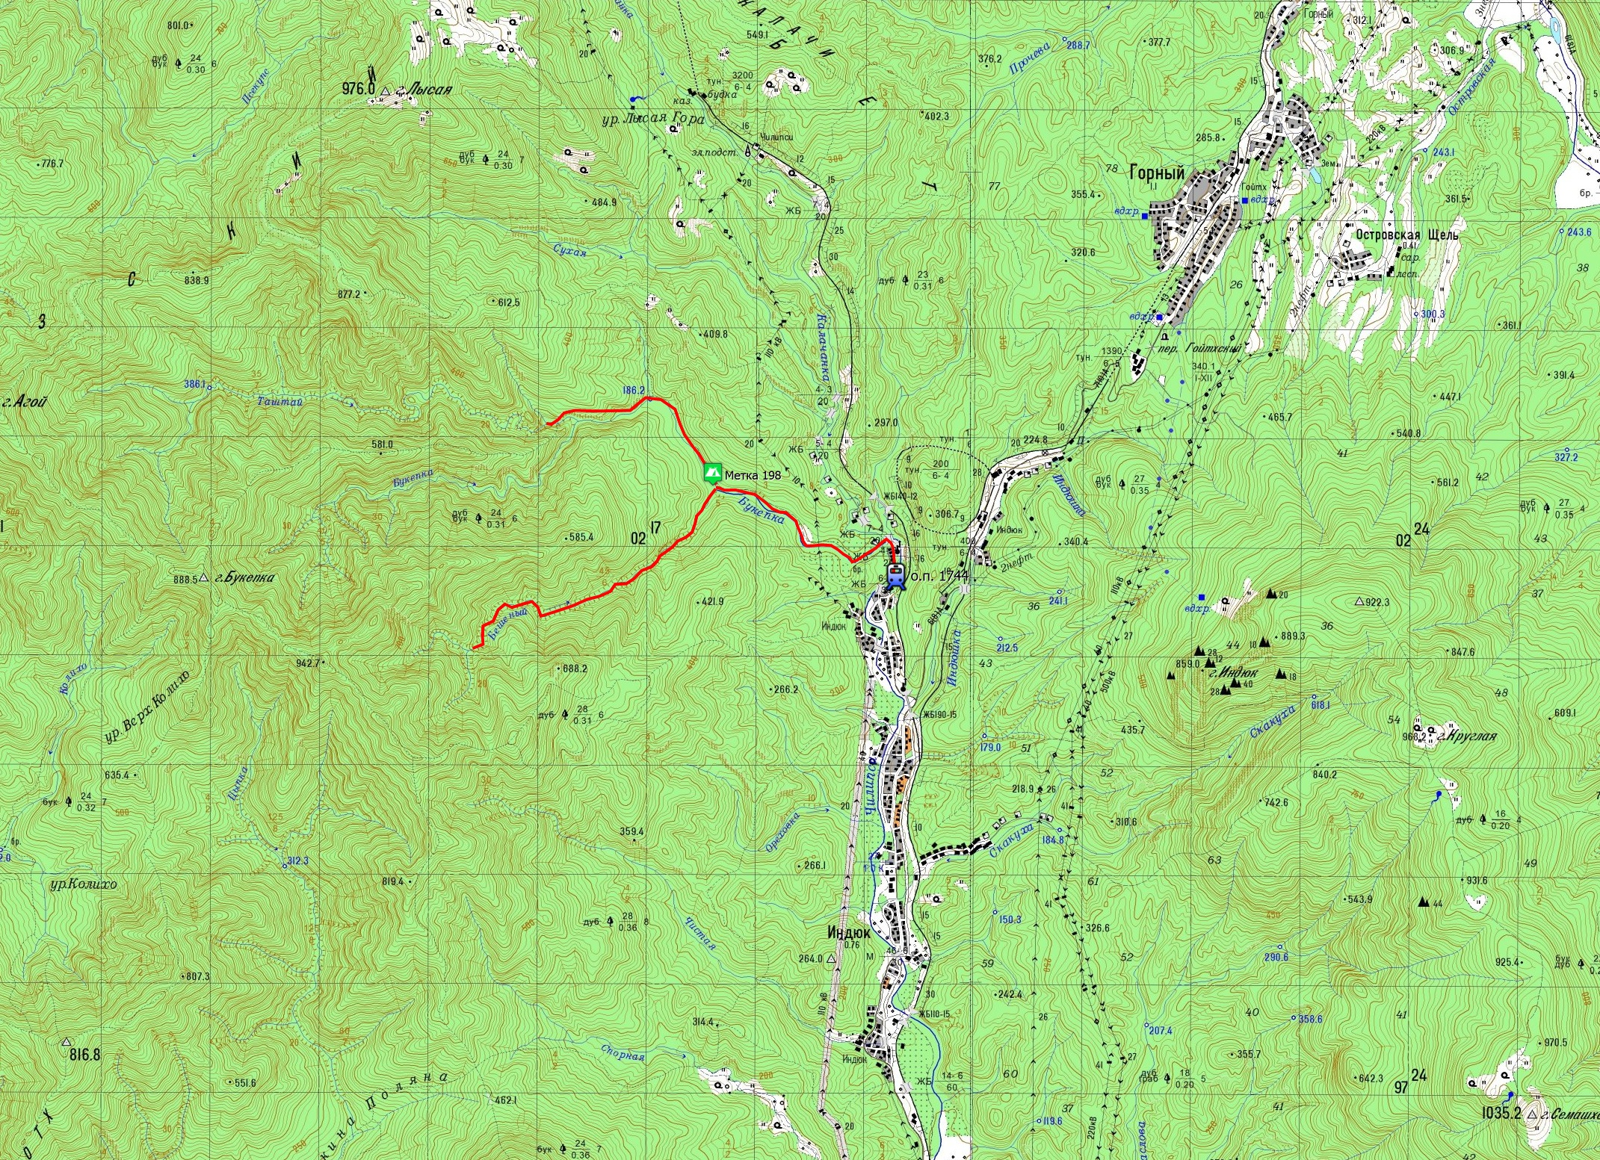

Ведущий специалист общего отдела
администрации Раздольненского
сельского поселения
Кореновского района М.С. Агафонова

ПРИЛОЖЕНИЕ № 4

УТВЕРЖДЕНА
распоряжением администрации Раздольненского сельского поселения Кореновского района
от 01 июня 2018 года № 75-р

СМЕТА РАСХОДОВ
на приобретение билетов участников туристического похода в Туапсинский район Каньон реки Бешенка

№ п/п | Наименование | Ед. | Цена тыс.руб. | Кол-во | Сумма,  рублей
1 | Стоимость проезда (электричка) на 1 человека по маршруту:  1)Кореновск– Краснодар – Горячий ключ- ст. 1744км. | 1 | 475,0 | 10 | 4750,0
2 | 2) ст.1744км.-Горячий ключ- Краснодар-Кореновск | 1 | 475,0 | 10 | 4750,0
 | ИТОГО |  |  |  | 9500,0

Ведущий специалист общего отдела
администрации Раздольненского
сельского поселения
Кореновского района М.С. Агафонова

